Фототаблица от 16.05.2019
к акту осмотра от 16.05.2019 ХМАО-Югра, г. Сургут, возле дома № 18 по пр. Ленина,
на ограждении. Съемка проводилась в 11 часов 50 минут.
Фото № 1
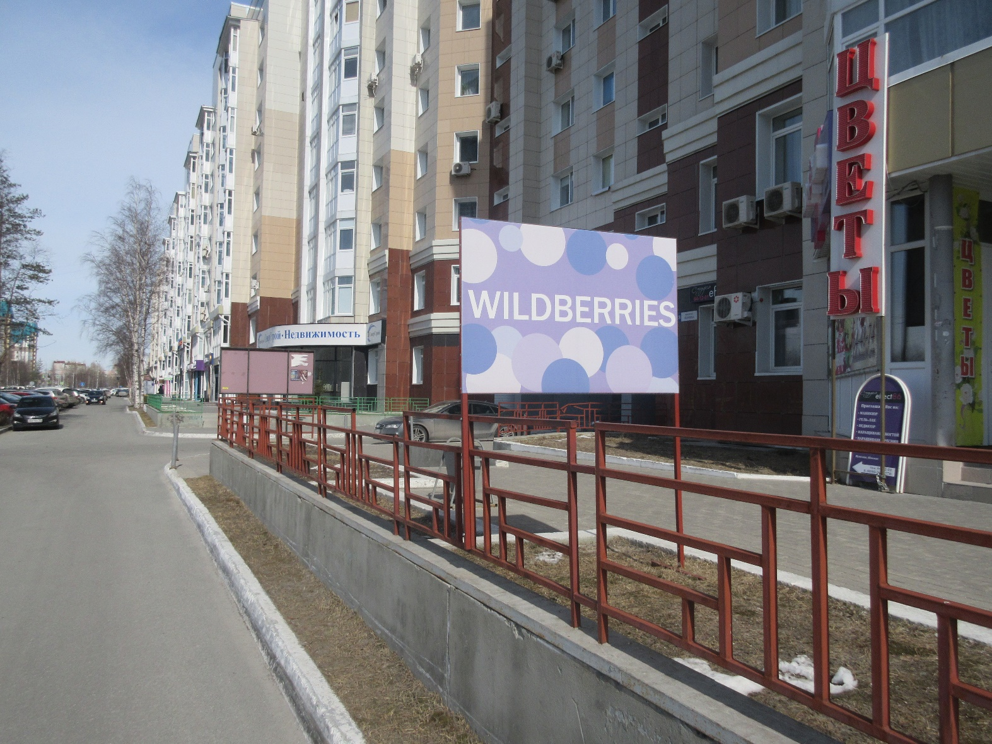

Ведущий специалист Большаков А.А.
отдела административного контроля
контрольного управления
Администрации города

